**Manual de usuario**

**ANTES DE INICIAR EL PROGRAMA:**

Para ejecutar el programa correctamente, es necesario instalar la biblioteca de “GeoPy”. Para hacerlo solo se necesita ejecutar el siguiente comando desde la terminal: “pip install geopy”

Desde PyCharm, puede hacerlo ingresando directamente a la terminal que viene incluida en el IDE y ejecutando el comando desde ahí.

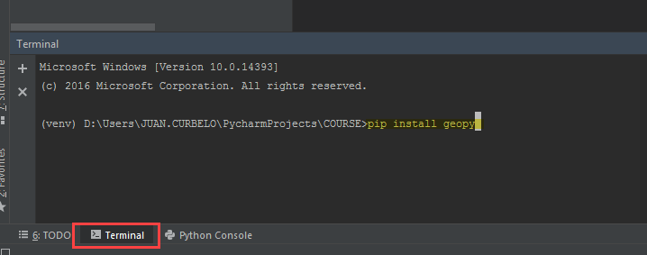Luego importar todos los archivos en la misma carpeta

**INICIAR EL PROGRAMA:**

Para iniciar el programa, se ejecuta el archivo “program.py”.

NOTA: Es importante contar con conexión a internet al momento de ejecutar el programa, ya que la biblioteca de GeoPy necesita conectarse al momento de ubicar tu posición cuando ingresas un usuario nuevo